**UNIVERSIDAD DE TARAPACÁ**



**ESCUELA UNIVERSITARIA DE INGENIERÍA INDUSTRIAL, INFORMÁTICA Y DE SISTEMAS**



Área de Ingeniería en Computación e Informática



**Avance I**

**Autor(es): Pedro Araya**

**Nicolás Colque**

**Gabriel Echeverría**

**Esteban Ovando**

**Asignatura: Proyecto I**

**Profesor(es): Ricardo Valdivia**

**Diego Aracena**

ARICA, 21 de Agosto del 2018

# Historial de Cambios

|  |  |  |  |
| --- | --- | --- | --- |
| **Fecha** | **Versión** | **Descripción** | **Autor(es)** |
| 21/07/2018 | 1.0 | Versión inicial del formato | Gabriel Echeverría  Nicolas Colque |
| 16/08/2018 | 1.1 | Avance del Plan de proyecto. | Gabriel Echeverría |
| 23/08/2018 | 1.2 | Avance del Plan de proyecto. | Gabriel Echeverría |
| 30/08/2018 | 1.3 | Avance del Plan de proyecto. | Gabriel Echeverría  Estaban Ovando |
| 4/08/2018 | 1.4 | Término del Plan de proyecto. | Gabriel Echeverría  Estaban Ovando  Pedro Araya |
| 25-09-2018 | 1.8 | Corrección de errores del informe | Pedro Araya |

# 

# Índice

**Historial de Cambios** **1**

**Índice** **2**

**Introducción** **3**

**Panorama General** **4**

Objetivo General 4

Objetivos Específicos 4

Restricciones 4

Entregables 5

**Organización del Personal** **6**

Descripción y asignación de roles: 6

Mecanismo de Comunicación 7

**Planificación del Proyecto** **8**

Actividades 8

Carta Gantt 9

Gestión de Riesgo 10

**Planificación de los Recursos** **11**

Recursos de Hardware-Software requeridos 11

Estimación de Costos 12

**Análisis y Diseño** **13**

Especificación de requerimientos 13

Arquitectura Propuesta 14

Diseño de Interfaz Usuario 15

**Implementación** **17**

Descripción de los programas implementados 17

Diagrama de interacción entre programas 21

**Resultados** **22**

**Estado actual del Proyecto** **22**

Problemas encontrados y soluciones propuestas 22

**Conclusión** **23**

**Anexos** **24**

**Anexo B** **27** **28**

**Bibliografía​ ​y​ ​Referencias** **29**

# Introducción

A mediados de la década de 1970, el escultor y profesor Erno Rubik inventó el rompecabezas mecánico llamado “Cubo Mágico” o también conocido como “Cubo Rubik”.

Gracias a este invento, nació el speedcubing. El Speedcubing es la práctica que intenta resolver un cubo de Rubik en el menor tiempo posible. Existen una serie de competiciones de speedcubing a lo largo del mundo.

Actualmente, el mejor registro humano lo tiene Feliks Zemdegs quien estableció el récord mundial en resolver un cubo de Rubik en 2018 en 4.221 segundos.

Sin embargo, en los robots la cosa es muy distinta, ya que ese registro es demasiado lento comparado al del robot “Sub1 Reloaded”, quien lo resolvió el cubo en 0.637 segundos.

Teniendo estos dos hechos presente, se pensó en hacer un robot que ejecute algoritmos básicos en el cubo rubik, con el fin de que más personas aprendan estos algoritmos y se incluyan a esta actividad.

Si por algo se caracteriza LEGO Mindstorm EV3, es por el infinito números de proyectos que se puede llevar a cabo, gracias a los distintos motores, sensores piezas LEGO y otros elementos incluidos en la caja, por otro lado se tiene a su software, el cual contiene una gran riqueza en programación, yendo desde lo más básico hasta el arrastre de objetos( Una idea de David Gilday).

# Panorama General

## Objetivo General

* Armar un robot que realice algoritmos en un cubo Rubik y que opere mediante una interfaz remota.

## Objetivos Específicos

* Estudiar los diseños de robots LEGO.
* Armar un Robot Lego de acuerdo al diseño que se escogió y comprobar si los movimientos que debe realizar estén funcionando correctamente.
* Estudiar los patrones de movimientos de Cubo Rubik.
* Desarrollar un pseudocodigo con los patrones de movimientos del Cubo rubik estudiados.
* Codificar el pseudocódigo al lenguaje de programación Python.
* Diseñar un bosquejo de la Interfaz remota.
* Estudiar las plataformas de desarrollo de una interfaz de control remota.
* Desarrollar la Interfaz de control remota que permita al robot moverse mediante control remoto.
* Prueba y Análisis de resultados.

## Restricciones

Se debe respetar un conjunto de limitaciones para el desarrollo del proyecto. A continuación se muestra en la siguiente tabla:

|  |  |
| --- | --- |
| **Restricción** | **Descripción** |
| Tiempo | Fecha límite para entregar los documentos del proyecto. |
| Partes del Robot (EV3) | El uso completo de las piezas Lego de acuerdo al diseño estudiado. |
| Lenguaje de Programación (Python) | El único Lenguaje de Programación con el cual se nos permite programar. |

## Entregables

El proyecto consta de diferentes resultados en su totalidad, a continuación se muestra una tabla de los entregables:

|  |  |
| --- | --- |
| **Entregables** | **Descripción** |
| Informes de avance y respectivas presentaciones | Esto consiste en:  -Formulación de Proyecto.  -Informe de Avance I.  -Informe Final. |
| Bitácora semanal | Información sobre el desarrollo de cada semana de trabajo y de lo que se trabajará en su semana siguiente. |
| Wiki | Consiste en una plataforma para dar a conocer en detalle el proyecto Rubik Peng. |
| Manual de Usuario | Manual de cómo se opera la aplicación para controlar el robot. |
| Algoritmos Robot | Código en el cual están las funciones con las que opera el robot para el movimiento del cubo Rubik. |

# 

# 

# Organización del Personal

## Descripción y asignación de roles:

Para un desarrollo eficiente del proyecto se definen distintos roles a los integrantes del equipo, con el fin de tener un responsable en cada área del proyecto. A continuación se muestra una tabla con la información detallada.

|  |  |  |
| --- | --- | --- |
| **Rol** | **Descripción** | **Responsable** |
| Programador | Diseñar los algoritmos del robot y la interfaz para la comunicación remota con el robot. | Nicolás Colque |
| Secretario | Encargado de realizar los informes de avances, bitácoras y publicación de los avances. | Gabriel Echeverría |
| Ensamblador | Encargado de ensamblar el robot. | Esteban Ovando |
| Líder | Organiza el equipo e inspecciona el avance del proyecto. | Pedro Araya |

## 

## 

## 

## 

## 

## 

## Mecanismo de Comunicación

Para poder tener una buena comunicación durante las horas de trabajo en casa o en caso de que un integrante del proyecto falte, se utilizan diferentes redes sociales y herramientas de trabajo:

Discord: Software gratuito de comunicación online, este cuenta con un sistema de salas, el proyecto cuenta con una sala de trabajo con un chat y llamada de voz grupal. Este funciona tanto en Windows como en Android.

Facebook Messenger: En caso de tener de una emergencia y/o un inconveniente se creó un grupo en “Facebook Messenger”. Es una aplicación de celular que permite una comunicación a través de mensajes en cualquier momento.

Google Drive: Es una Plataforma, donde se almacenarán los informes, bitácoras, tratamientos de riesgos, etc. También se usa como herramienta para el desarrollo de informes y presentaciones, ya que, cuenta con un sistema de trabajo online en el cual se puede avanzar paralelamente en ello.

Por último, en horas libres se realizarán juntas de trabajo para avanzar o perfeccionar el proyecto.

# 



# Planificación del Proyecto

## Actividades

Con el fin de tener una mayor organización en el proyecto se definieron diversas actividades a realizar en el proyecto junto con su responsable en cada área.

|  |  |  |  |
| --- | --- | --- | --- |
| **Actividad** | **Descripción** | **Responsable** | **Producto** |
| Administración del Sitio de RedMine (ICCI) | -Desarrollo de la Wiki.  -Bitácora (semanal).  -Diseño de la carta Gantt.  -Administrar documentos (entregables). | -Gabriel Echeverria | -Dar a conocer el avance del proyecto. |
| Armado del Robot EV3 | -Designar el modelo del robot.  -Verificación y búsqueda de piezas faltantes.  -Ensamblaje del robot. | -Esteban Ovando | -Hacer un Robot que cumpla con las expectativas del equipo. |
| Programación del brick Ev3 | -Instalación del sistema operativo.  -Investigación de Python y librería ev3dev-lang-python.  -Conexión remota con cliente SSH.  -Implementar y calibrar los movimientos básicos del robot.  -Estudiar los patrones de movimientos de Cubo Rubik.  -Desarrollar un pseudocodigo con los movimientos básicos del Cubo rubik.  -Programar el pseudocódigo en Python.  -Investigar e implementar métodos de armado para el cubo de Rubik. | -Nicolás Colque | -Programar robot para que luego ejecute una línea de comandos. |
| Programación de la interfaz de usuario. | -Realizar un boceto de la interfaz de usuario.  -Investigar comunicación remota con el brick EV3.  -Investigar plataforma para el envió de comandos al brick EV3.  -Programación de la interfaz de usuario. | -Pedro Araya | -Hacer una aplicacion para que remotamente el robot ejecute metodos del armado del cubo de Rubik. |
| Documentación del Proyecto | -Realización del manual de usuario. | -Pedro Araya | -Dar conocimiento básicos al usuario acerca del manejo del robot. |

## Carta Gantt

Para tener una estimación del tiempo que se utilizará en cada actividad del proyecto se ha confeccionado una Carta Gantt, con el propósito de organizar el tiempo entre actividades para una mayor eficiencia.

Armado del Robot: Responsable: Esteban Ovando

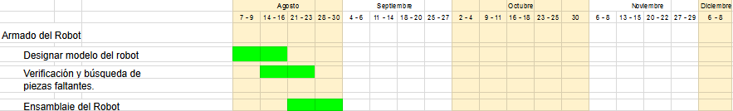

Administración del sitio Redmine: Responsable: Gabriel echeverria

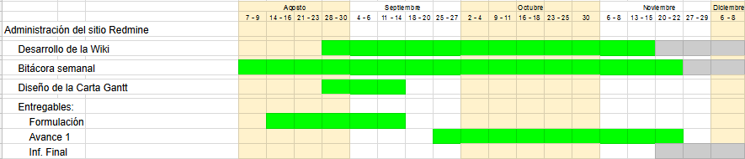



Programación del Brick: Responsable Nicolas Colque

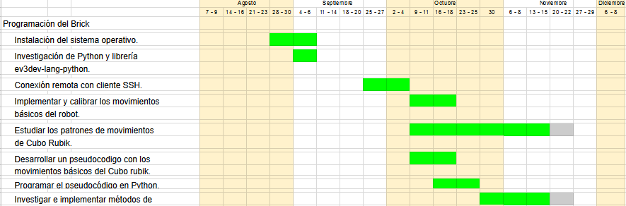

Programación de la interfaz de usuario: Responsable: Pedro Araya

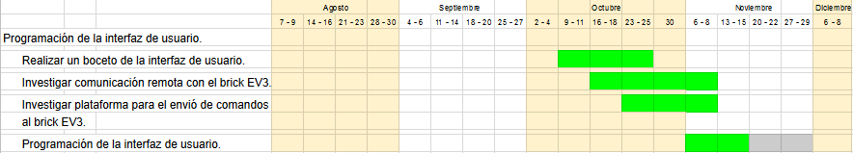

## Gestión de Riesgo

El nivel de impacto de los riesgos pronosticados se clasificaron desde el nivel Catastrófico(1) - Crítico(2) - Marginal(3) - Despreciable(4), tomando el nivel Catastrófico como el más grave y el Despreciable el más leve.

|  |  |  |  |
| --- | --- | --- | --- |
| **Riesgo** | **Probabilidad de Ocurrencia** | **Nivel de Impacto** | **Acciones Remediales** |
| Ausencia de un(os) integrante a las juntas de trabajo. | 10% | 4 | Distribuir las tareas equitativamente del miembro faltante dependiendo de cada una de sus capacidades. |
| Falta de piezas del robot | 25% | 3 | Buscar un reemplazo para las piezas improvisando con otras piezas. |
| Atraso de actividad(es) | 20% | 3 | Enfocarse en la actividad(es) atrasada en horarios extras. |
| Pérdida de documento(s) | 5% | 3 | Tener un respaldo de los documentos y/o diseños del proyecto. |
| Retirada de miembro(s) del proyecto. | 5% | 3 | Reasignar las actividades del proyecto con los miembros restantes. |
| Cambios de actividades | 5% | 3 | Planificar un horario para la reunión que no se pudo congregar de trabajo |

# Planificación de los Recursos

## Recursos de Hardware-Software requeridos

Los recursos que se utilizarán durante el periodo del proyecto cumplen un rol importante en este, por lo que daremos a conocer todos los recursos que necesitaremos junto con su finalidad.

|  |  |
| --- | --- |
| **Hardware** | **Descripción de uso** |
| Computador | Para la programación del robot y la realización de los entregables, también para la operación remota del robot. |
| Brick (EV3) | Parte del Kit de Lego Mindstorms(EV3), este realiza los algoritmos para el cubo mediante una conexión remota. |

## 

|  |  |
| --- | --- |
| **Software** | **Descripción de uso** |
| Microsoft Visual Studio Code | IDE para el desarrollo del programa para el robot. |
| Redmine | Publicación de avance del proyecto y respectivas informaciones. |
| Lenguaje de Programación (Python) | Lenguaje utilizado para la programación del robot(EV3). |
| Putty | Cliente de SSH para la conexión remota con el robot. |

## 

## 

## Estimación de Costos

Los productos son estimados mediante un precio promedio, es decir que se toman varias referencias del producto y se calculó su promedio.

|  |  |  |
| --- | --- | --- |
| **Productos y Horas** | **Cantidad** | **Costo** |
| Cubo Rubik | 1 unidad | $10.000 |
| Red Wireless Usb TP-Link | 1 unidad | $9.000 |
| Kit de Lego Mindstorms(EV3) | 1 unidad | $500.000 |
| Micro SD 8GB (kingston) | 1 unidad | $7.000 |
| Hora trabajo | 1 hora | $9.000 |
| Hora trabajo x persona | 9.000 * 4 personas | $36.000 |
| Horas Totales | 72 hrs * 36.000 | $2.592.000 |
| Hora Extra | 1 hora | $13.000 |
| Hora Extra x persona | 13.000 * 4 personas | $52.000 |
| Horas Extras | 32 hrs * 52.000 | $3.744.000 |
|  |  | Total: $6.972.000 |

# Análisis y Diseño

## Especificación de requerimientos

Para este proyecto se requerirá aplicar todos conocimiento obtenidos hasta ahora, tiempo de dedicación y responsabilidad. Los requerimientos necesarios para el desarrollo de este son los siguientes:

|  |  |
| --- | --- |
| Funcional | No funcional |
| * Un robot lego (MindStorms EV3) que armará mediante comandos un cubo Rubik con movimientos predeterminados. * Los movimientos costarán desde movimientos básicos a diferentes métodos de resolución para el cubo de rubik. * Una aplicación de computador para la programación que se le hará al robot lego(EV3), está realizará una conexión remota para la ejecución de los comandos hacia el robot. | * Desarrollar el proyecto del robot EV3 con un plazo determinado 4 meses. * Programar en el lenguaje de programación Python los movimientos que se le dará al robot. * se ocupará la plataforma de redmine para el seguimiento del proyecto. |

## Arquitectura Propuesta

En el siguiente diagrama se puede observar lo planteado en el proyecto.

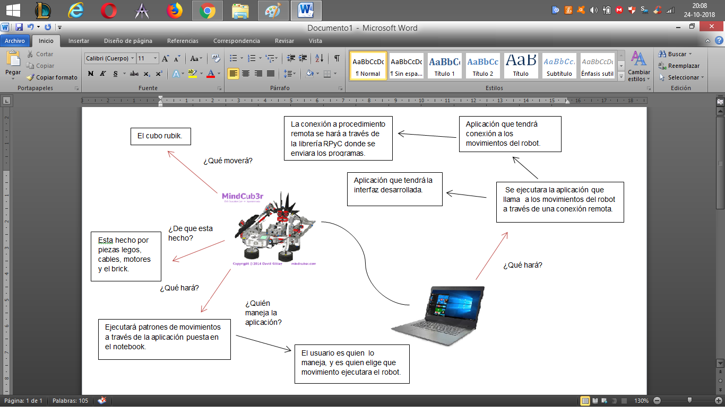

Figura cx, bla bla

## Diseño de Interfaz Usuario

A continuación se muestra un boceto de cómo se tiene pensado hacer la interfaz de usuario:

Análisis de especificación de la interfaz:

Pantalla inicial

Pantalla de comandos

Opciones

Ayuda

Descripción de las pantallas:

Pantalla de inicio: Está será la primera pantalla de la aplicación en cual se tendrá acceso a las otras pantallas.

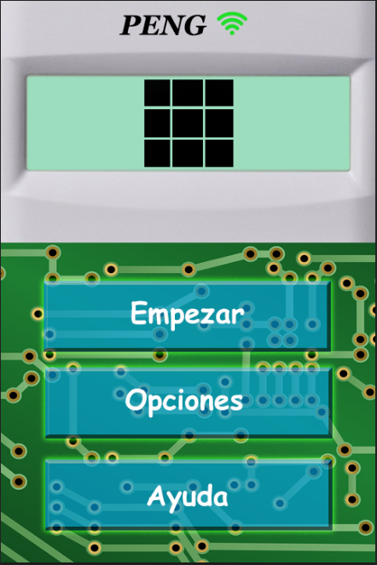

Pantalla de Inicio

Estado de la conexión

Pantalla de comandos

Opciones

Ayuda

Estado de la conexión: Muestra si está conectado o no al Brick.

Pantalla de comandos: Esta pantalla es el mecanismo principal de la comunicación con el brick EV3.

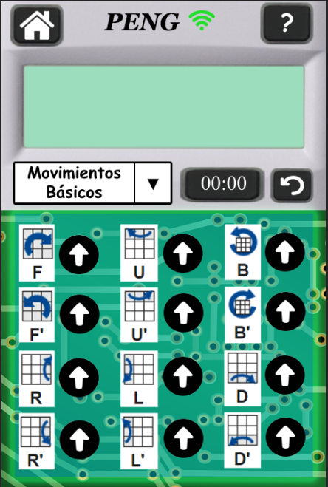

Pantalla de Inicio

Estado de la conexión

Lista de tipos de movimientos

Ejecución de movimientos

Cronómetro

Panel de movimientos

Ayuda

Pantalla de comandos

* Ejecución de movimientos: Este es un panel donde se mostrará la cola de movimientos que se van ingresando para luego enviarlos al robot.
* Lista de tipos de movimientos: Selector de tipos de movimientos a métodos de resolución para el cubo de Rubik.
* Cronómetro: Este funcionará para medir el tiempo de armado del cubo, también cuenta con un botón para reiniciar el tiempo.

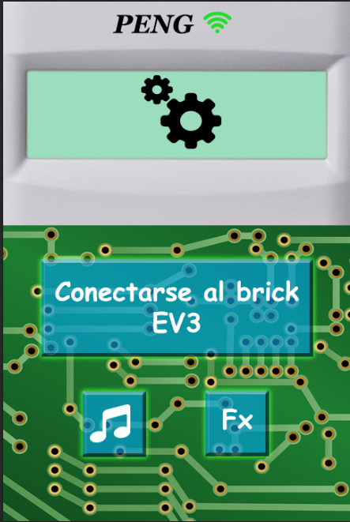

Estado de la conexión

Conectarse al brick EV3

On/Off Música

On/Off Efectos de sonido

Opciones

Panel de movimientos: Este funcionará apretando el icono de flecha del movimiento respectivo para ponerlo a la cola de envíos para posteriormente ejecutarlo.

* Pantalla de Opciones: Preferencias del usuario y conexión al brick EV3.
* Conectarse al brick: Este abre la configuración para conectarse al brick.

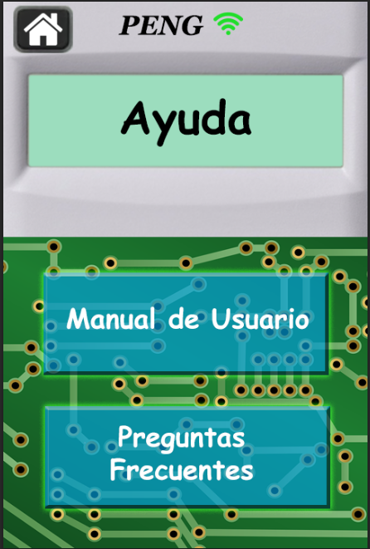

Preguntas Frecuentes

Manual de Usuario

Estado de la Conexión

Pantalla de Ayuda:

* Manual de usuario: este abrirá el manual de usuario en documento.
* Preguntas Frecuentes: Solución a problemas frecuentes del usuario.

# Implementación

## Descripción de los programas implementados

Para que el robot pueda realizar movimientos con el cubo Rubik, se desarrollaron cinco programas que realizarán los movimientos bases del robot.

A continuación se mostrarán los cinco movimientos bases que involucran el brazo y la base del robot.

Base Brazo

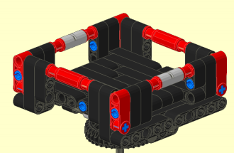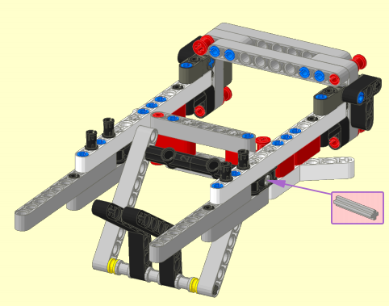

(Imágenes de referencia)

**Cabe destacar que en estas funciones no hay salida, ya que no retornan nada solo realizan acciones.**

**def flip(brazo, vueltas):** Mueve el brazo del robot hacia atrás, mientras toma el cubo para luego empujarlo. Todo este ciclo hace que el cubo rubik gire hacia atrás.

Entrada: Motor del Brazo, n° de vueltas.

**def girar_derecha(base, vueltas):** Gira la base en 90° hacia la derecha para que la cara derecha del robot pase al frente.

Entrada: Motor de la base, n° de vueltas.

**def girar_izquierda(base, vueltas):** Gira la base en 90° hacia la izquierda para que la cara izquierda del robot pase al frente.

Entrada: Motor de la base, n° de vueltas.

**def rotate_right(brazo, base, vueltas):** Girar la base en 90° a la derecha y a su vez el brazo del robot sujeta el cubo que estará en la base para que la parte inferior del cubo rote a la derecha.

Entrada: Motor del brazo, Motor de la base, n° de vueltas.

**def rotate_left(brazo, base, vueltas):** Girar la base en 90° a la izquierda y a su vez el brazo del robot sujeta el cubo que estará en la base para que la parte inferior del cubo rote a la izquierda.

Entrada: Motor del brazo, Motor de la base, n° de vueltas.

En la siguiente tabla se mostrarán los programas desarrollados actualmente con los cinco movimientos bases del robot a los que denominamos “Movimiento Básicos” .

|  |  |
| --- | --- |
| **Movimientos Básicos** | |
| Def X(brazo, vueltas) | Def Xprima(brazo) |
| Def Y(base, vueltas) | Def Yprima(base, vueltas) |
| Def Z(brazo,base, vueltas) | Def Zprima(brazo, base, vueltas) |
| def U(brazo, base, vueltas): | def Uprima(brazo, base, vueltas): |
| def D(brazo, base, vueltas): | def Dprima(brazo, base, vueltas): |
| def M(brazo, base, vueltas): | def Mprima(brazo, base, vueltas): |
| def B(brazo, base, vueltas): | def Bprima(brazo, base, vueltas): |
| def R(brazo, base, vueltas): | def Rprima(brazo, base, vueltas): |
| def F(brazo, base, vueltas): | def Fprima(brazo, base, vueltas): |
| def L(brazo, base, vueltas): | def Lprima(brazo, base, vueltas): |

En el próximo informe se tendrán los programas que se formarán a partir de los “Movimientos Básicos”, como por ejemplo para realizar el Algoritmo “Sexy Move” se necesitan los Movimientos Básicos R - U - R’ - U’.

Para más información revisar la sección de anexos donde se podrá ver de forma más detallada lo que hace cada programa desarrollado.

## 

## Diagrama de interacción entre programas

Los Movimientos Básicos del robot se forman a partir de una combinación entre los Movimientos Bases, por ejemplo si queremos formar el Movimiento Básico “U” s ería de la siguiente forma:

U

D

Xprima

Xprima

Posteriormente, con lo Movimientos Básicos podemos formar Algoritmos, por ejemplo si queremos formar el Algoritmo del “Sexy Move” sería así:

Sexy Move

R

R’

U

U’

La etapa de realizar los Algoritmo aún está en desarrollo, por lo que en el siguiente informe se mostrarán los todos los algoritmos desarrollados.

# 

# Resultados

# Estado actual del Proyecto

Actualmente el proyecto lleva un gran avance con la programación de los movimientos del cubo Rubik, pero aún faltan algunos que implementar los cuales se realizarán prontamente, con respecto a la operación remota con el robot se usará RPyC el cual nos permitirá hacer una conexión remota vía wifi con un notebook el cual hará que se ejecuten las funciones del robot.

## Problemas encontrados y soluciones propuestas

En el desarrollo del proyecto nos encontramos con diferentes problemas los cuales nos provocaron retrasos en el desarrollo de algunas actividades.

Un problema que se encontró fue que el visual studio code no compilaba el código en el que estaban las funciones del robot. Para resolverlo solo se envía el código al robot sin compilar y el robot el robot se ejecuta las funciones.

El diseño que se eligió de la base no estaba centrado con el motor, lo cual provocaba que en algunas partes de la base el cubo no hiciera sus funciones de forma correcta y en otras sí. Para resolver este problema se hizo un nuevo diseño para la base la cual fue creación original del equipo la que actualmente no provoca problemas como el diseño anterior.

# Conclusión

Al terminar el Avance 1, se pudo entender que cada punto trabajado es esencial para el desarrollo del proyecto y que esté va a ser mucho más complejo de lo que se había pensado en un principio.

Durante el desarrollo del Informe de Avance 1 se pueden destacar varios puntos destacados para el proyecto, uno de ellos es la seria corrección de los objetivos, ya que no estaban bien explicados y la faltas de otras. Una observación de otro punto destacado es la improvisación que tuvo el equipo, fue el excelente re armado que se le dio a la base del robot (EV3), ya que fue la causa de los errores que se presentaban en la ejecución de pruebas que se realizaban en este.

Unas de las experiencias compartidas que se tiene con todos los integrantes, es la comprensión con cada compañero, la motivación que se tiene por finalizar con éxito este proyecto y el querer sacar el mejor aprendizaje.

Obs: faltan mas conclusiones ..

# Anexos

|  |
| --- |
| **Movimiento Bases** |
| def girar_derecha(base, vueltas):  for x in range(0, vueltas):  base.on_for_degrees(SpeedPercent(-40), 261.5)  base.stop() |
|
|
| def girar_izquierda(base, vueltas):  for x in range(0, vueltas):  base.on_for_degrees(SpeedPercent(40), 261.5)  base.stop() |
| def rotate_right(brazo, base, vueltas):  brazo.on_for_seconds(35, 0.28)  brazo.stop() |
| def rotate_left(brazo, base, vueltas):  brazo.on_for_seconds(35, 0.28)  brazo.stop() |
| def flip(brazo, vueltas):  brazo.on_for_seconds(35, 0.28)  brazo.stop()  for x in range(0, vueltas):  brazo.on_for_seconds(35, 0.305)  brazo.on_for_seconds(-35, 0.305)  brazo.on_for_seconds(-35, 0.3)  brazo.stop() |

|  |  |
| --- | --- |
| **Movimientos Básicos** | |
| def X(brazo, n):  flip(brazo, n)flip(brazo, 3) | def Xprima(brazo):  flip(brazo, n) |
| def Y(base, n):  girar_izquierda(base, n) | def Yprima(base, n):  girar_derecha(base, n) |
| def Z(brazo, base, n):  Yprima(base,1)  Xprima(brazo, n)  Y(base,1) | def Zprima(brazo, base, n):  Y(base, 1)  Xprima(brazo, n)  Yprima(base,1) |
| def U(brazo, base, vueltas):  Xprima(brazo, 2)  D(brazo, base, n)  Xprima(brazo, 2) | def Uprima(brazo, base, vueltas):  Xprima(brazo, 2)  Dprima(brazo, base, n)  Xprima(brazo, 2) |
| def L(brazo, base, vueltas):  Y(base, 1)  Xprima(brazo, 1)  D(brazo, base, n)  X(brazo)  Yprima(brazo, 1) | def Lprima(brazo, base, vueltas):  Y(base, 1)  Xprima(brazo, 1)  Dprima(brazo, base, n)  X(brazo)  Yprima(brazo, 1) |
| def F(brazo, base, vueltas):  X(brazo)  D(brazo, base, n)  Xprima(brazo, 1) | def Fprima(brazo, base, vueltas):  X(brazo)  D(brazo, base, n)  Xprima(brazo, 1) |
| def R(brazo, base, vueltas):  Yprima(base, 1)  Xprima(brazo, 1)  D(brazo, base, n)  X(brazo)  Y(base, 1) | def Rprima(brazo, base, vueltas):  Yprima(base, 1)  Xprima(brazo, 1)  Dprima(brazo, base, n)  X(brazo)  Y(base, 1) |
| def B(brazo, base, vueltas):  Xprima(brazo, 1)  D(brazo, base, n)  X(brazo) | def Bprima(brazo, base, vueltas):  Xprima(brazo, 1)  Dprima(brazo, base, n)  X(brazo) |
| def D(brazo, base, vueltas):  rotate_right(brazo, base, n) | def Dprima(brazo, base, vueltas):  rotate_left(brazo, base, n) |
| def M(brazo, base, vueltas):  Y(base, 1)  Xprima(brazo, 1)  Dprima(brazo, base, n)  Xprima(brazo, 2)  D(brazo, base, n)  Xprima(brazo, 1)  Yprima(base, 1)  Xprima(brazo, 3) | def Mprima(brazo, base, vueltas):  Y(base, 1)  Xprima(brazo, 1)  D(brazo, base, 1)  Xprima(brazo, 2)  Dprima(brazo, base, n)  Xprima(brazo, 1)  Yprima(base, 1)  Xprima(brazo, 1) |

# 

# 

# Anexo B

Este diagrama representa como opera el robot al enviar una orden por la aplicación.

# 

Aplicación

Brick Ev3

M. Brazo

M. Base

Resultado

orden 2

orden 3

orden 1

consecuencia

Desde la Aplicación se envía una Orden 1 al Brick Ev3 y dependiendo de la orden que reciba nacerán dos nuevas órdenes “orden 2” y “orden 3” (estas varían según la orden 1 que reciba), estas trabajaran con los Motores de la Base y del Brazo respectivamente, lo que provocará que el robot realice un conjunto de orden a lo que llamaremos resultado.

# 

# 

En esta tabla se podrán los componentes principales del robot.

|  |  |  |
| --- | --- | --- |
| Nombre | Imágen de referencia | Descripción |
| Cuerpo del Robot |  | El Cuerpo del Robot es la parte principal del robot ya que es donde está la conexión con los otras piezas. |
| Base |  | La Base es para dejar el cubo rubik, gracias a esto y al brazo,se podrá hacer distintos movimientos en el cubo rubik. |
| Brazo |  | El Brazo hará “flip”en el cubo rubik, y eso ayudará para poder hacer los movimientos |
| Brick |  | El Brick es la pieza más importante ya que esta todas las funciones en código de los movimientos. |

# Bibliografía​ ​y​ ​Referencias

# [1] D. Gilday. (2013-2016). Networks (versión 1.1) [Online]. Available: [mindcuber.com/mindcub3r/mindcub3r.html](http://mindcuber.com/mindcub3r/mindcub3r.html)

# [2]R. Hempel (2015). Pure python bindings for ev3dev [Online]. Avaiable: <https://github.com/ev3dev/ev3dev-lang-python>

# [3] Ruwix Community (2018) Rubik’s Cube Wiki[Online]. Available:

<https://ruwix.com/>

[4] Ev3Dev community (2018). Ev3Dev is you EV3 re-Imagined[Online]. Available:

<https://www.ev3dev.org/>

Obs: faltan referencias de python y comunicaciones